管理体系审核记录表
过程与活动、  抽样计划 | 涉及  条款 | 受审核部门：管理层 总经理：刘晓州 管理者代表：李婷婷 | 判定
 |  | 审核员：姜海军 审核时间：2023.2.17
审核条款：
Q:4.1理解组织及其环境、4.2理解相关方的需求和期望、4.3 确定管理体系的范围、4.4质量管理体系及其过程、5.1领导作用和承诺、5.2质量方针、5.3组织的岗位、职责和权限、6.1应对风险和机遇的措施、6.2质量目标及其实现的策划、6.3变更的策划、7.1.1资源总则、7.4沟通/信息交流、9.3管理评审、10.1改进、10.3持续改进，
国家/地方监督抽查情况；顾客满意、相关方投诉及处理情况；上次审核不符合验证，变更，
验证企业相关资质证明的有效性；证书及标志使用;
理解组织及其环境  总要求 | Q4.1 | 该公司2013年4月10日注册，营业期限：2013年4月10日至2033年4月9日。  统一社会信用代码证：91130925065723410N，法人代表兼总经理：刘晓州。  注册地址：盐山县蒲洼城工业区；  经营地址为：盐山县蒲洼城工业区/盐山县望树开发区叶茂李段，有租赁合同。  经营范围：制造冶金设备、皮带输送机、环保设备、港口设备、电力设备及配件、机械加工、工矿配件、弹簧、耐磨管道及配件、机床防护罩、管道设备及配件、管件、管材、支吊架、防腐保温管道配套设备;经营本企业自产产品及技术的出口业务和本企业所需的机械设备、零配件、原辅材料及技术的进口业务，但国家限定公司经营和限制进出口的商品及技术除外。(依法须经批准的项目，经相关部门批准后方可开展经营活动)营业执照符合要求，详见附件。  无经营许可要求。  公司质量管理体系设置了办公室、供销部、生产技术部、质检部。  认证主管部门：办公室  按照国标、法律法规及顾客技术要求实施生产，质量管理体系标准8.3条款不适用。  管理体系运行时间：2020年1月15日，期间未变更。  总经理刘晓州说：公司推行管理体系的目的就是提高公司市场准入能力。  总经理确定与本公司管理目标和战略方向相关并影响实现管理体系预期结果的各种内部因素和外部因素。  办公室人员每年根据由公司销售人员从市场、客户、网络等搜集到的信息并结合公司自身业务运作情况进行分析以监视和评审内外环境因素的变化以确保其充分和适宜，近一年无变化。 | Y
理解相关方的需求和期望 | Q4.2 | 公司理解相关方的需求和期望，并对这些相关方及其要求的相关信息进行监视和评审，以便于理解和持续满足相关方的需求和期望。  本公司目前的相关方主要是：顾客、最终用户或受益人、股东、外部供应商、雇员及其他为组织工作者、监管机关、地方社区团体、非政府组织等。  目前相关方的主要需求期望是：价格合理、满足环保要求、质量稳定、社会稳定。  近一年无变化。 | Y
确定管理体系的范围 | Q 4.3 | 在确定管理体系范围时公司考虑了以下内容：a各种内部和外部因素；b相关方的要求，包括相关合规义务；c组织的活动、产品；d其组织单元、职能和物理边界。  现场确认公司质量管理体系范围没有变化：  Q：皮带输送机及配件的生产销售；管材、管件的销售;  条款不适用情况：质量管理体系8.3条款不适用，删减理由：公司按照标准、客户要求生产销售不需再进行设计开发，删减后不影响组织满足顾客和法律法规要求的能力和责任，删减适宜。  外包情况：运输过程，无变化。 | Y
管理体系及其过程 | Q4.4 | 公司确保按照质量管理体系标准的要求建立、实施、保持和持续改进质量管理体系，包括所需过程及其相互作用。公司确定质量管理体系所需的过程及其在整个组织中的应用。公司按照标准建立了文件化的管理体系，编制了管理手册，流程性文件、管理制度、作业指导书、检验要求、合规性评价等；并对各个过程的监控进行了基本记录，形成了相关文件化信息，为过程运行提供了支持，以证实过程按照策划执行，近一年无变化。 | Y
领导作用与承诺 | Q5.1 | 公司最高管理者主要承诺有：对管理体系的有效性要承担责任；建立公司的管理方针和目标并确保与公司的环境相适应，与公司战略方向保持一致以及方针在公司内得到沟通理解和有效实施；确保管理体系要求融入公司的生产、销售各过程；促进使用过程方法和机遇风险的思维；建立合理的公司组织结构,确保管理体系所需资源能被获得；建立良好的沟通机制，杜绝因沟通影响管理体系运行有效性；确保管理体系实现其预期的结果；促使员工积极参与，指导和支持他们为公司管理体系的有效性作出贡献；推动公司改进和创新；做好管理岗位的任命以支持其他管理者在其负责领域证实其领导作用；  公司对全体员工进行了以顾客为关注焦点的培训，管理层通过制定方针和目标并通过会议、培训等形式要求员工理解企业的方针目标以及传达守法经营及达到顾客满意的质量意识的重要性并形成制度化，强调企业实施管理体系的重要性。  承诺基本实现。 | Y
方针  制定方针  沟通方针 | Q5.2 | 该公司质量方针没有变化：  “做一流产品、创一流企业,  以优质的产品，不断满足顾客需求。”  公司以质量标准为基础，结合公司实际特制定管理方针。与刘晓州总经理进行交谈，总经理基本理解质量方针内涵，方针能为制定目标提供框架，方针基本符合标准的要求。  以上管理方针通过文件、培训等形式将公司管理方针传达给所有为公司工作或代表公司的人员，相关方也可通过办公室获取公司管理方针。 | Y
组织的岗位、职责和权限 | Q5.3 | 公司确定了公司机构并规定了各岗位人员职责、权限和相互关系，并在公司内对各级员工进行了必要的传达。对从事与生产有关的管理、执行和验证人员规定其职责、权限及其相互关系，以实现公司管理方针和管理目标。各部门负责人近一年无变化，职责和权限也无变化。  建立、实施和保持公司管理体系所需的过程，公司决定任命李婷婷为管理体系的管理者代表。其职责和权限规定如下：  确保本公司管理体系所需的过程得到建立、实施和保持，代表总经理行使职权；向最高管理者报告管理体系的运行、管理业绩情况以供评审，并提出管理体系改进方面的建议；确保在整个组织内提高满足顾客、相关方要求和适用法律法规要求的意识；组织落实公司管理体系的管理评审和内部审核；及时处理影响公司管理体系正常运行的有关问题；负责公司管理体系有关事宜的对外联络等，无变化。 | Y
应对风险和机遇的措施 | Q6.1 | 企业在策划质量管理体系时考虑了风险和机遇以及相应的应对措施，制定了《风险和机遇的应对控制程序》，明确风险和机遇事件的识别方法/途径、风险和机遇事件的评估方式、制定主要风险和机遇事件的应对措施的要求、评价这些措施有效性的方法。  提供了“风险和机遇调查表”，将需要应对的风险和机遇进行风险分析确定风险级别，在管理体系所确定的过程中，整合制定针对性管理措施。经交流企业近一年面临的风险和机遇无变化。 | Y
管理目标及其实现的策划 | Q6.2 | 公司对管理体系所需的相关职能、层次和过程设定质量目标，各部门依据公司整体目标制订相应的管理目标实施方案并统计实绩，根据每年目标达成状况，通过管理审查会议审查评估绩效并制定下一年度的目标。  质量目标没有变化：  - 产品交付合格率100%；  - 顾客满意度≧95%；  目标可测量，与公司管理方针一致。  由办公室按公司管理目标考核要求统计考核公司管理目标完成情况，提交管理评审会议。查到2022年12月29日公司质量目标完成情况，各项目标均已完成，考核人李婷婷。 | Y
变更的策划 | Q6.3 | 公司确定需要对管理体系进行变更时，应经策划并系统的实施 。公司应考虑：  a) 变更目的及其潜在后果；b) 管理体系的完整性；c) 资源的可获得性；d) 责任和权限的分配与再分配。  公司目前对管理体系暂无变更。 | Y
资源、总则 | Q7.1.1 | 查公司配备了必要的人力资源、厂房仓库基础设施、生产和办公设备，规范文件、资金等必要的资源，能够持续满足顾客需求和管理体系改进的需要。 | Y
沟通 | Q7.4 | 公司编制并实施了《信息交流、沟通、参与和协商控制程序》，规定了职责、工作流程，包括内部沟通和外部沟通的方法和要求。  公司确定了质量管理体系相关的内部和外部沟通，包括：沟通什么；何时沟通；与谁沟通；如何沟通；由谁负责，内外部沟通具体体现在公司内部工作会议、质量会议、员工的培训、公司宣传栏等，与外部的沟通具体体现在合同签订、满意度调查。与政府市场监管、环保、安监及顾客和供方等方面。  现场查阅内部交流：方针、目标完成情况、内审和管理评审报告、不符合信息等。  外部交流：接受监管部门检查和参加会议，接受通知文件，及时传达相关要求。 | Y
管理评审 | Q9.3 | 公司编制并实施《管理评审控制程序》，规定管理评审每年至少进行一次，根据具体情况可以增加，报管理者代表批准后实施。  查策划：在《管理评审程序》中明确了管理评审的实施要求。策划每年进行一次管理评审，间隔不超过12个月。  查阅最近一次公司管理评审资料，提供管理评审计划，  评审时间：计划2022年8月15日进行，评审方式：会议评审，查《管理评审计划》，编制：刘玉恒 审核：李婷婷，批准：刘晓州。参加人员：总经理、管代及各部门负责人，计划中明确了评审内容和资料准备要求。  查管理评审会议记录，日期2022年8月15日，在公司会议室，由刘晓州主持人，参加人员：管代，各部门主管。  管理评审内容包括：内审情况和合规性评价的结果；上次管理评审措施跟踪，各部门质量、环境和职业健康安全管理体系运行情况汇报；评价方针、目标、指标和三个管理体系文件的适宜性；顾客及相关方满意情况，包括抱怨；预防和纠正措状况；应急准备和响应；三体系运行监视控制情况等。  在评审会上，经过综合讨论分析就公司的管理方针和目标的贯彻、运行现状及适用性、充分性和有效性作出如下结论：管理体系文件运行是适宜的、充分的、有效的，方针和目标的贯彻是有效的。没有发生质量和环境、职业健康安全投诉，运行符合法律法规的要求。领导的重视为体系的运行创造了有利条件。为保证三体系的持续正常有效运行，对运行中存在的问题根据实际情况及时纠正。  通过三体系文件的运行，我公司各项管理制度更加健全，并促进了各项工作的规范化、制度化和标准化。使得我公司的质量及环境更加符合管理体系的方针和目标，为确保文明供销部提供了有力的体系支承平台。  体系的运行也促进了公司文件及记录管理的规范化和标准化，促进了公司资料的规范整理。体系的正常运行，也使得公司物资采购及机械设备的管理更加规范合理。总之，通过三个管理体系的运行，使得公司的各项管理工作走上了一条正规合理有效的道路。  改进措施计划：  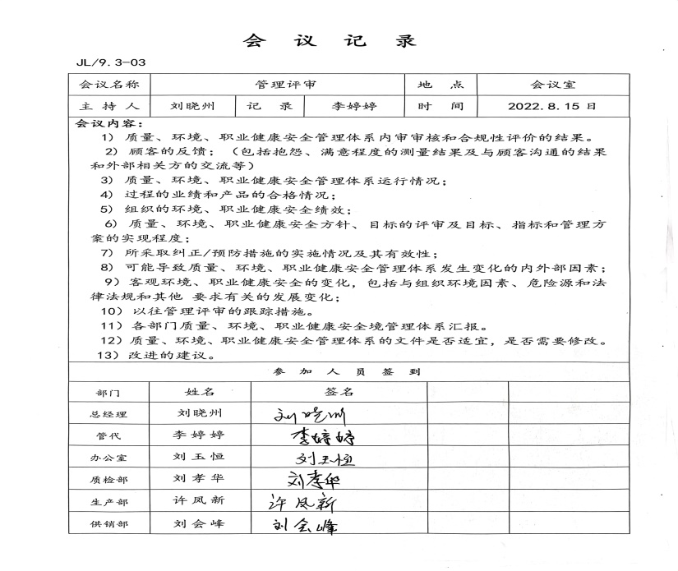  根据管理评审结果，对发现的个性、偶然性问题，举一反三制订纠正和预防措施计划（详见附表），并按计划要求组织实施及跟踪检查验证，确保ISO9001：2015、ISO14001：2015、ISO45001:2018管理体系高质量的顺畅运行，提高公司绩效管理。  a）加强销售业务人员电商技能培训。  上次管理评审提出的改进措施已完成。 | 符合
总则 | Q 10.1 | 综合全部审核证据认为公司管理体系方针、目标、内部审核、管理评审、不合格和纠正措施各项要求得到落实，相关管理活动得到有效开展，体现了持续改进的要求及改进产品和产品来满足未来的需要和期望。考虑了分析、评价结果及管理评审的输出，并确定了对存在应关注的持续改进的需求和机遇。  ——具体事实可见审核10.2条款记录。 | Y
持续改进 | Q 10.3 | 公司组织确定并选择改进机会，采取必要措施，满足顾客要求和增强顾客满意。  为确保公司提供给客户合格的产品和产品，公司开展检查和考核工作，对以下方面所需的监视、测量、分析和改进过程进行策划和实施：  1.证实产品满足规定的要求；  2.确保管理体系的符合性；  3.持续改进管理体系的有效性。  根据不同过程、不同产品和不同要求，采取不同的方法进行监视、测量和分析。  公司利用管理方针、目标、内审和外审、数据分析、纠正和预防措施以及管理评审，识别任何改进的机会，持续改进管理体系的适宜性、充分性和有效性。详见相关条款审核记录。 | Y
人数 |  | 公司现有员工约25人，与申报管理体系人数基本一致。 | Y
国家/地方抽查、顾客满意、相关方投诉处理 |  | 自公司成立以来，未受到上级主管部门有关质量问题的行政处罚。未发生相关方的投诉。  暂没有国家/地方抽查情况。  目前没有相关行政主管部门的检查处罚，在审核时也未发现抽查、相关方投诉等情况。 | Y
验证资质 |  | 提供了组织营业执照均为有效。 | Y
上次问题验证 |  | 上次审核时发现的问题，经现场验证已关闭，整改措施有效。 | Y
变更 |  | 无 | Y
证书及标志使用 |  | 业务洽谈和招投标时出示认证证书，未使用认证标志。 | Y

说明：不符合标注N

